

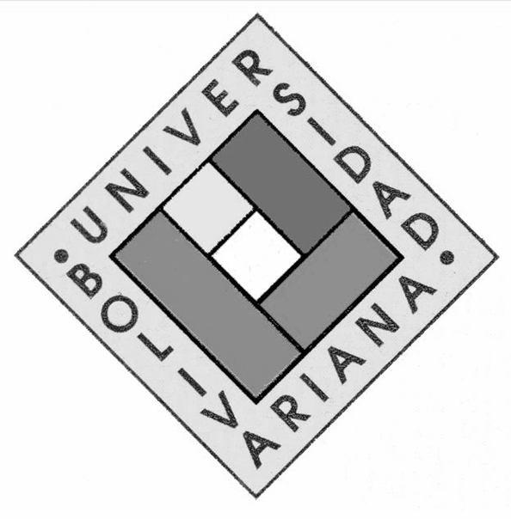

Centro de Posgrado

AREA: Procesos Organizacionales

Especializaciónes: ONGs – LDC - Med

Sociedad Civil y ONGs

Facilitadores: Lic. Maria Alejandra Morales

Ing. Lucio Capalbo

